HIẾN MÁU NHÂN ĐẠO – MỘT NGHĨA CỬ CAO ĐẸP

Để góp phần cứu sống người bệnh mỗi chúng ta cần nêu cao tinh thần tình nguyện tham gia hiến máu cứu người khi ta có thể.
Hiến máu tình nguyện là một nghĩa cử cao đẹp, thể hiện trách nhiệm của cá nhân đối với cộng đồng, lòng thương yêu đồng loại “Mình vì mọi người”. Những giọt máu chúng ta cho đi đồng nghĩa với chúng ta đã trao niềm hi vọng được sống và tiếp thêm sức mạnh cho nhiều bệnh nhân đang nằm chờ giữa sự sống và cái chết. Để góp phần cứu sống người bệnh mỗi chúng ta cần nêu cao tinh thần tình nguyện tham gia hiến máu cứu người khi ta có thể.
Hiến máu không chỉ cứu người mà còn mang lại lợi ích cho sức khỏe người hiến máu. Khoa học chứng minh, hiến máu nhiều lần làm giảm nguy cơ ứ đọng sắt, giảm thiểu bệnh tim mạch. Hiến máu làm cho tinh thần sảng khoái hơn, ăn ngủ ngon hơn. Máu trong cơ thể của bạn cho đi sẽ được tái tạo nhanh sau 3 đến 5 ngày, máu mới do cơ thể sinh ra được trẻ hóa, có sức đề kháng chống bệnh tật. Như vậy hiến máu làm cho cơ thể chúng ta khỏe mạnh hơn và cũng là cách để chúng ta kiểm tra giám sát sức khỏe của mình được tốt hơn.
Đặc biệt giá trị mà chúng ta, những người hiến máu được xã hội tôn vinh và được sự quan tâm ưu tiên nếu như sau này cần đến máu trong chữa bệnh của bản thân. Tham gia hiến máu tình nguyện bạn được đảm bảo những quyền lợi sau: Được khám, tư vấn sức khỏe miễn phí, được kiểm tra và thông báo kết quả các xét nghiệm về máu bí mật bằng thư riêng miễn phí: nhóm máu, HIV, viêm gan B, viêm gan C, giang mai, sốt rét. Trong trường hợp người hiến máu có nhiễm hoặc nghi ngờ các mầm bệnh về máu được các bác sĩ mời tư vấn miễn phí về sức khỏe và hướng dẫn điều trị. Được bồi dưỡng trực tiếp: Phục vụ ăn nhẹ, nước uống tại chỗ; Được nhận quà lưu niệm; Nhận giấy chứng nhận hiến máu tình nguyện. Được thông báo kết quả tất cả các xét nghiệm máu đã thực hiện sau 1 tuần. Được đảm bảo bí mật các thông tin về cá nhân theo đúng quy định. Người hiến máu được cấp giấy chứng nhận hiến máu tình nguyện, ngoài giá trị tôn vinh, giấy chứng nhận hiến máu còn có giá trị bồi hoàn miễn phí lại số lượng máu đã hiến khi không may bị ốm đau, rủi ro, hoạn nạn, phẫu thuật cần truyền đến máu. Ngoài việc được bồi hoàn lại số lượng máu đã hiến, người hiến máu còn được ưu tiên trong việc truyền máu khi cần, giấy chứng nhận hiến máu có giá trị ở tất cả các bệnh viện công lập trong toàn quốc và có giá trị suốt đời.
Trong những năm gần đây hiến máu tình nguyện đã trở thành ngày hội thường niên với sự tham gia nhiệt tình của các tổ chức chính trị xã hội, toàn thể nhân dân trong toàn xã đã tích cực tham gia. Hiến máu tình nguyện vì sức khỏe của mọi người và sức khỏe của chính mình.
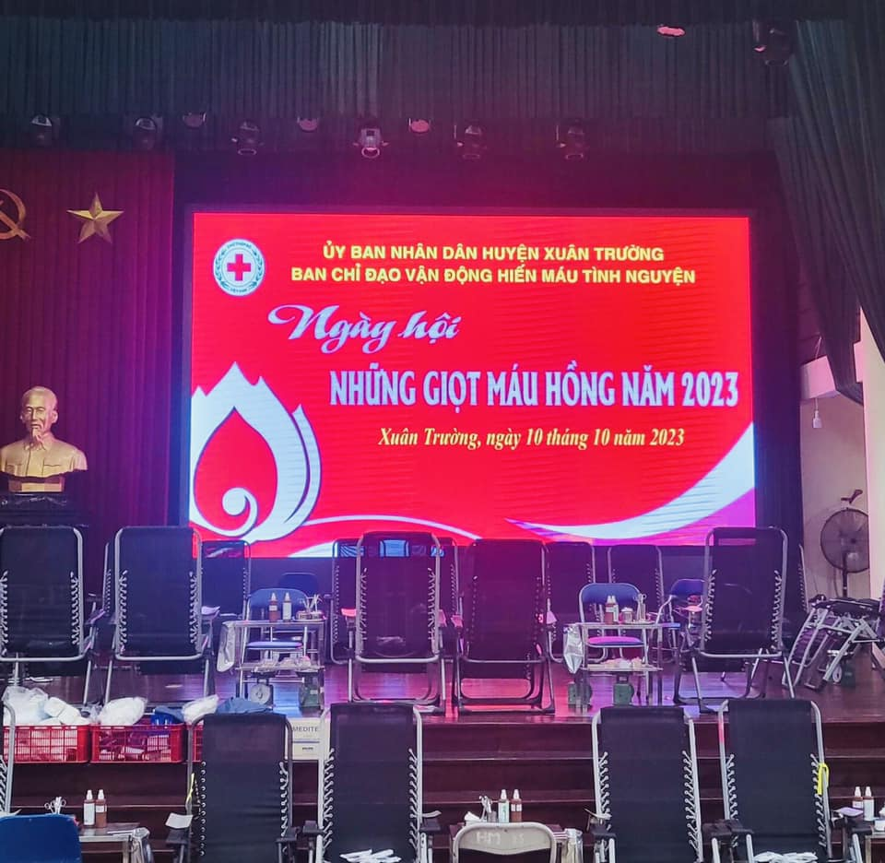
Hưởng ứng Kế hoạch số 89/KH- BCĐ ngày 28/9/2023 của Ban chỉ đạo hiến máu tình nguyện huyện Xuân Trường, cán bộ - giáo viên - nhân viên trường Tiểu học Xuân Tiến đã hăng hái đăng kí và tham gia hiến máu tình nguyện vào chiều thứ Ba ngày 10/10/2023 tại Nhà văn hóa huyện Xuân Trường.
Hiến máu nhân đạo là hoạt động thiết thực, thể hiện rõ tinh thần xung kích tình nguyện vì cuộc sống cộng đồng: “Giọt máu cho đi - Cuộc đời ở lại”.
Dưới đây là một số hình ảnh trong Ngày hội Hiến máu tình nguyện năm 2023 tại Nhà Văn hóa Trung tâm huyện.
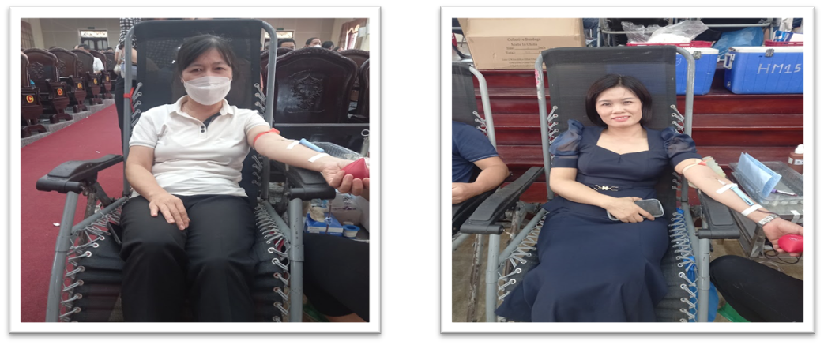
Đ/c Nguyễn Thị Nhị - Hiệu trưởng Đ/c Phạm Thúy Hiền - Phó hiệu trưởng
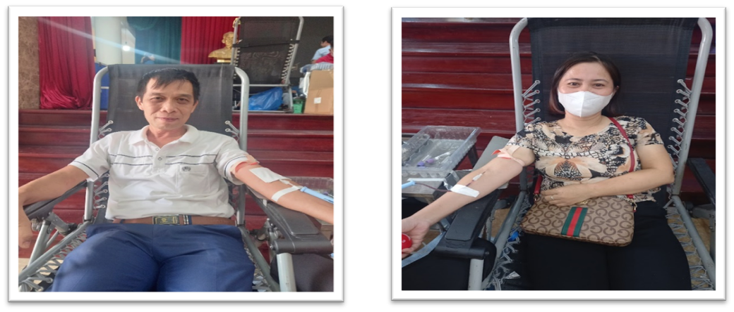
Đ/c Vũ Văn Ngọc – GV Tổ 5 Đ/c Nguyễn Thị Quế – GV Tổ 5
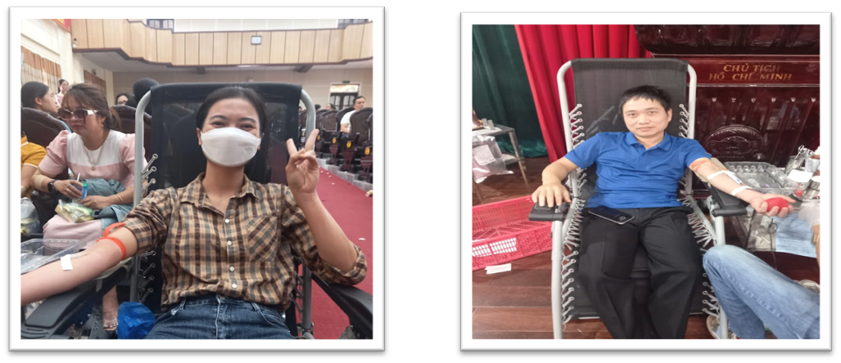
Đ/c Đặng Thị Trang – GV Tổ bộ môn Đ/c Trần Quốc Toàn – GV Tổ bộ môn
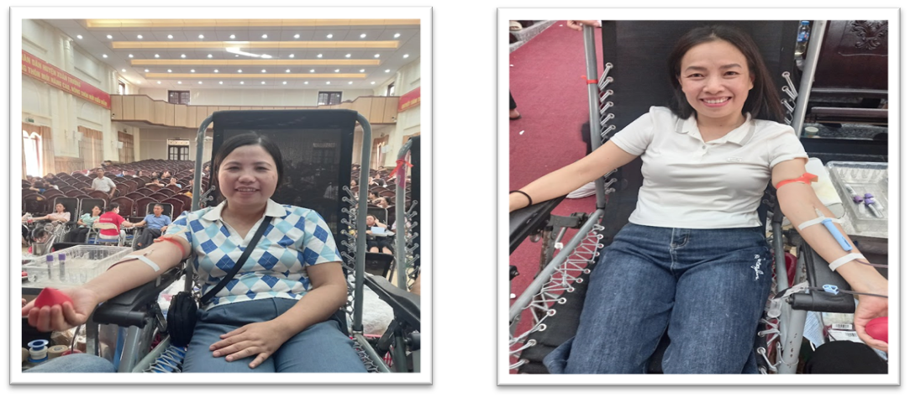
Đ/c Đinh Thị Bé – GV Tổ 1 Đ/c Nguyễn Thị Diệp – GV Tổ 2
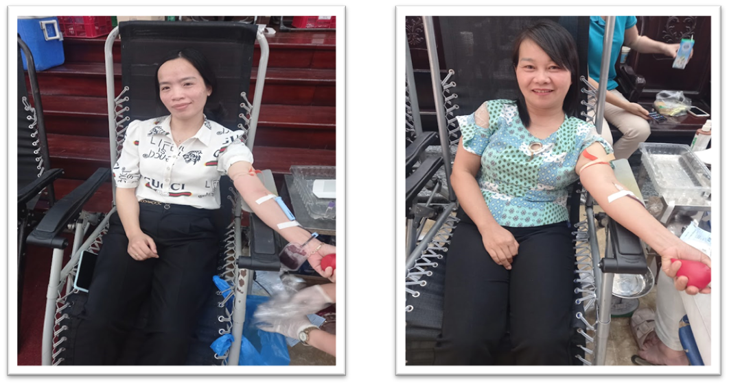
Đ/c Đinh Thị Hoài – GV Tổ 3 Đ/c Đinh Thị Huyền – GV Tổ 4
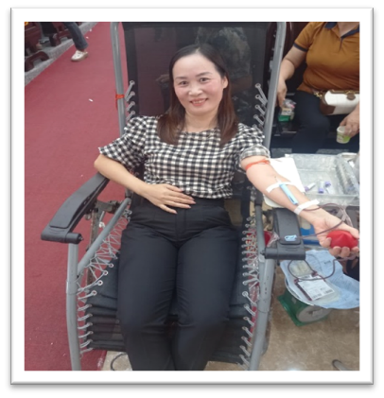
Đ/c Phạm Thị Hoài – NV Tổ hành chính
Ước mong mỗi đ/c cán bộ - giáo viên - nhân viên trường Tiểu học Xuân Tiến luôn dồi dào sức khỏe và sẽ tiếp tục đồng hành cùng Ngày hội Hiến máu tình nguyện năm 2024.
(ZoZo – Ban TT Trường TH Xuân Tiến)

